

МЕЖДИНЕН ДОКЛАД ЗА ДЕЙНОСТТА
НА БИЛБОРД АД, гр. София
ПРЕЗ ВТОРОТО ТРИМЕСЕЧИЕ НА 2011 г.
НА КОНСОЛИДИРАНА БАЗА,
СЪГЛАСНО чл.100о, ал.4, т.2 от ЗППЦК

- ВАЖНИ СЪБИТИЯ ЗА БИЛБОРД АД И ДЪЩЕРНИТЕ ДРУЖЕСТВА ОТ ГРУПАТА, НАСТЪПИЛИ ПРЕЗ ВТОРОТО ТРИМЕСЕЧИЕ НА 2011 г. (01.04.2011 г.–30.06.2011г.)

На 22.06.2011 г. БИЛБОРД АД е представило пред КФН, БФБ и обществеността документ, съгласно изискването на разпоредбата на чл. 82б от ЗППЦК, който препраща към цялата информация, която БИЛБОРД АД е публикувало или предоставило на разположение на обществеността по друг начин за последните 12 месеца в Република България или в друга държава членка:

- БИЛБОРД АД е разкривало регулирана информация относно дружеството до Комисия за финансов надзор посредством единната система за предоставяне на информация по електронен път Е-Регистър, като информацията може да бъде намерена на електронните страници на КФН - www.fsc.bg.
- БИЛБОРД АД е разкривало информация към БФБ-София АД и обществеността чрез системата ЕКСТРИ НЮЗ – http://www.x3news.com, като същата информация е оповестявана до обществеността и чрез електронните медии ИНВЕСТОР БГ - www.investor.bg и ИНФОСТОК БГ – www.infostock.bg, където може да бъде намерен пълният обем от информацията разкривана към обществеността.
Регулираната информация, оповестявана от дружеството до КФН, БФБ-София АД и обществеността може да бъде намерена и на корпоративната електронна страница на БИЛБОРД АД – www.bilbord.bg.

На 14.06.2011 г. БИЛБОРД АД е представило пред КФН, БФБ и обществеността уведомление, относно важните решения, приети на проведеното на 14.06.2011 г. редовно заседание на общото събрание на акционерите на дружеството и протокол от заседанието на общото събрание на акционерите на дружеството.

На 26.05.2011 г. БИЛБОРД АД е представило пред КФН, БФБ и обществеността тримесечен консолидиран финансов отчет за първо тримесечие на 2011 г.

На 04.05.2011 г. БИЛБОРД АД е представило пред КФН, БФБ и обществеността публикация на поканата за свикване на редовно заседание на общото събрание на акционерите на дружеството, което ще се проведе на 14-06-2011 г. от 10:30 часа в София гр. София 1463, пл. България № 1, НДК, вх. Централен, ет. 0, Зала 4.

На 29.04.2011 г. БИЛБОРД АД е представило пред КФН, БФБ и обществеността покана за свикване на редовно заседание на общото събрание на акционерите на дружеството, което ще се проведе на 14-06-2011 г. от10:30 часа в София гр. София 1463, пл. България № 1, НДК, вх. Централен, ет. 0, Зала 4.

На 29.04.2011 г. БИЛБОРД АД е представило пред КФН, БФБ и обществеността годишен консолидиран финансов отчет на публично дружество и емитент на ценни книжа към 31.12.2010 г.

На 28.04.2011 г. БИЛБОРД АД е представило пред КФН, БФБ и обществеността тримесечен индивидуален финансов отчет за първо тримесечие на 2011 г.

- ВАЖНИ СЪБИТИЯ ЗА БИЛБОРД АД И ДЪЩЕРНИТЕ ДРУЖЕСТВА ОТ ГРУПАТА, НАСТЪПИЛИ ОТ НАЧАЛОТО НА ФИНАНСОВАТА ГОДИНА ДО КРАЯ НА ВТОРОТО ТРИМЕСЕЧИЕ НА 2011 г. С НАТРУПВАНЕ

На 22.06.2011 г. БИЛБОРД АД е представило пред КФН, БФБ и обществеността документ, съгласно изискването на разпоредбата на чл. 82б от ЗППЦК, който препраща към цялата информация, която БИЛБОРД АД е публикувало или предоставило на разположение на обществеността по друг начин за последните 12 месеца в Република България или в друга държава членка:

- БИЛБОРД АД е разкривало регулирана информация относно дружеството до Комисия за финансов надзор посредством единната система за предоставяне на информация по електронен път Е-Регистър, като информацията може да бъде намерена на електронните страници на КФН - www.fsc.bg.
- БИЛБОРД АД е разкривало информация към БФБ-София АД и обществеността чрез системата ЕКСТРИ НЮЗ – http://www.x3news.com, като същата информация е оповестявана до обществеността и чрез електронните медии ИНВЕСТОР БГ - www.investor.bg и ИНФОСТОК БГ – www.infostock.bg, където може да бъде намерен пълният обем от информацията разкривана към обществеността.
Регулираната информация, оповестявана от дружеството до КФН, БФБ-София АД и обществеността може да бъде намерена и на корпоративната електронна страница на БИЛБОРД АД – www.bilbord.bg.

На 14.06.2011 г. БИЛБОРД АД е представило пред КФН, БФБ и обществеността уведомление, относно важните решения, приети на проведеното на 14.06.2011 г. редовно заседание на общото събрание на акционерите на дружеството и протокол от заседанието на общото събрание на акционерите на дружеството.

На 26.05.2011 г. БИЛБОРД АД е представило пред КФН, БФБ и обществеността тримесечен консолидиран финансов отчет за първо тримесечие на 2011 г.

На 04.05.2011 г. БИЛБОРД АД е представило пред КФН, БФБ и обществеността публикация на поканата за свикване на редовно заседание на общото събрание на акционерите на дружеството, което ще се проведе на 14-06-2011 г. от 10:30 часа в София гр. София 1463, пл. България № 1, НДК, вх. Централен, ет. 0, Зала 4.

На 29.04.2011 г. БИЛБОРД АД е представило пред КФН, БФБ и обществеността покана за свикване на редовно заседание на общото събрание на акционерите на дружеството, което ще се проведе на 14-06-2011 г. от10:30 часа в София гр. София 1463, пл. България № 1, НДК, вх. Централен, ет. 0, Зала 4.

На 29.04.2011 г. БИЛБОРД АД е представило пред КФН, БФБ и обществеността годишен консолидиран финансов отчет на публично дружество и емитент на ценни книжа към 31.12.2010 г.

На 28.04.2011 г. БИЛБОРД АД е представило пред КФН, БФБ и обществеността тримесечен индивидуален финансов отчет за първо тримесечие на 2011 г.

На 29.03.2011 г. БИЛБОРД АД е представило пред БФБ и обществеността уведомление относно следното обстоятелство:
На основание чл.145, ал.1, т.1 от ЗППЦК Стефан Василев Генчев уведоми БИЛБОРД АД относно извършена от него покупка на БФБ на 2 000 броя акции или 0,013 % от капитала на БИЛБОРД АД. Сделката е с дата на сетълмент в Централен депозитар АД - 28.03.2011 г. В резултат на промяната Стефан Генчев притежава пряко 3 000 000 броя акции от капитала и същия брой гласове в ОСА или 20,00 % от капитала на БИЛБОРД АД. Стефан Генчев упражнява правото на глас в ОСА по 3 000 000 броя акции от капитала на публичното дружество пряко, а не чрез контролирани лица.

На 28.03.2011 г. БИЛБОРД АД е представило в КФН, БФБ и обществеността Годишен индивидуален финансов отчет към 31.12.2010 г.

На 28.02.2011 г. БИЛБОРД АД е представило в КФН, БФБ и обществеността тримесечен консолидиран финансов отчет за четвъртото тримесечие на 2010г.

На 07.02.2011 г. БИЛБОРД АД е представило в КФН, БФБ и обществеността уведомление относно следното обстоятелство: на 04.02.2011 г. в Търговския регистър към Агенция по вписванията е вписано преобразуване на ДЕДРАКС - дъщерно дружество на БИЛБОРД АД. Преобразуването е извършено на основание чл.261 от Търговския закон чрез промяна в правно организационната форма от дружество с ограничена отговорност в акционерно дружество при запазване на седалището и адреса на управление, предмета на дейност на дружеството, размера на капитала и процентното съотношение в разпределението на капитала между същите съдружници - акционери. Акциите на дружеството са обикновени, безналични, винкулирани с право на глас и номинална стойност 1.00 лев всяка една. БИЛБОРД АД притежава пряко 1 680 000 броя обикновени, безналични, винкулирани акции с право на глас от капитала на ДЕДРАКС АД с номинална стойност 1.00 лв. всяка една, представляващи 60 % от гласовете в общото събрание на акционерите.
ДЕДРАКС АД е вписано в Търговския регистър към Агенция по вписванията с ЕИК: 201412044. Дружеството е с едностепенна система на управление – Съвет на директорите. Основната цел на преобразуването е създаване на корпоративна структура, която да отговаря в максимална степен на инвестиционните намерения на съдружниците, постигане на оптимизация на управлението на дружеството и осигуряване на неговото перспективно развитие.
На 02.02.2011 г. БИЛБОРД АД е представило в КФН, БФБ и обществеността тримесечен индивидуален финансов отчет за четвъртото тримесечие на 2010 г.

На 31.01.2011 г. БИЛБОРД АД е представило в КФН, БФБ и обществеността тримесечен индивидуален

- ВЛИЯНИЕ НА ВАЖНИТЕ СЪБИТИЯ ЗА БИЛБОРД АД И ДЪЩЕРНИТЕ ДРУЖЕСТВА ОТ ГРУПАТА, НАСТЪПИЛИ ПРЕЗ ВТОРОТО ТРИМЕСЕЧИЕ НА 2011 г. ВЪРХУ РЕЗУЛТАТИТЕ ВЪВ ФИНАНСОВИЯ ОТЧЕТ

Съгласно междинния консолидиран финансов отчет на БИЛБОРД АД по формите на МСС към 30.06.2011 г. реализираните нетни приходи от продажби на икономическата група на дружеството са в размер на 12 865 хил. лв., което представлява увеличение на нетните приходи от продажби с 2 % в сравнение със същия период на 2010 г. Към 30.06.2011 г. нетните приходи от продажби на продукция на дружеството на консолидирана база нарастват с 11 % в сравнение със същия период на 2010 г.
Към 30.06.2011 г. БИЛБОРД АД реализира на консолидирана база печалба след облагане с данъци в размер на 735 хил. лв. Малцинственият дял в този финансов резултат е в размер на 145 хил. лв., поради което към края на второто тримесечие на 2011 г. финансовият резултат, който се отнася към компанията-майка е нетна печалба на стойност 590 хил. лв., спрямо отчетената за същия период на 2010 г. нетна загуба на стойност 155 хил. лв.
Към 30.06.2011 г. печалбата след облагане с данъци на БИЛБОРД АД на консолидирана база, която е на стойност 735 хил.лв. нараства многократно в сравнение с печалбата след облагане с данъци към 30.06.2010 г., която е в размер на 32 хил.лв.
Към 30.06.2011 г. печалбата преди облагане с данъци, лихви и амортизации (EBITDA) на икономическата група на БИЛБОРД АД е в размер на 2 964 хил.лв.
Печалбата преди облагане с данъци и лихви (EBIT) на БИЛБОРД АД на консолидирана база за второто тримесечие на 2011г. е в размер на 1 623 хил. лв.

4. ОПИСАНИЕ НА ОСНОВНИТЕ РИСКОВЕ И НЕСИГУРНОСТИ, ПРЕД КОИТО СА ИЗПРАВЕНИ БИЛБОРД АД И ДРУЖЕСТВАТА, ВКЛЮЧЕНИ В ИКОНОМИЧЕСКАТА МУ ГРУПА ПРЕЗ ОСТАНАЛАТА ЧАСТ ОТ ФИНАНСОВАТА ГОДИНА

СИСТЕМАТИЧНИ РИСКОВЕ

Макроикономически риск

Макроикономическият риск е вероятността да бъде нарушена макроикономическата стабилност в Република България. Тенденциите в макроикономическата обстановка влияят на пазарното представяне и на крайните резултати от дейността на всички сектори в икономиката.
Според данни на Националния Статистически Институт през периода януари - април 2011 г. износът на България за трети страни се е увеличил с 48.6 % спрямо същия период на предходната година и надвишава 4.9 млрд. лв., a вносът се е увеличил с 31.6 % и възлиза на 5.7 млрд. лева. За същия период са изнесени стоки общо за трети страни и ЕС на стойност 12.5 млрд. лв., като спрямо същия период на 2010 г. износът се е увеличил с 50.4 %, а общата стойност на вноса е 13.5 млрд. лв., което представлява увеличение с 27.4 %. За месец май 2011 г. износът на България за страни от ЕС и за трети страни е в размер на 3.2 млрд. лв. През месец май 2011г. страната е реализира внос на обща стойност 3.8 млрд.лв. Вносът от страни, членки на ЕС е в размер на 2.25 млрд.лв., а вносът от трети страни е на стойност 1.585 млрд. лв.
За първите три месеца на годината, брутният вътрешен продукт на страната възлиза на 15 903 млн. лв., или 8 131 млн. евро. Данните за БВП показват растеж от 0.6 % през първото тримесечие на 2011 г., спрямо четвъртото тримесечие на 2010 г. и растеж от 3.4 % през първото тримесечие, спрямо същото на 2010 г.
За периода януари – април, консолидираният държавен бюджет реализира дефицит от 552 млн. лв., което представлява съществено намаление от 57.5 % на годишна база. Дефицитът през периода достига 0.8 % от БВП в сравнение с 1.8 % от БВП за същия период на миналата година. Само за месец април държавният бюджет е на излишък от 189.9 млн. лв., поради високи сезонни приходи, свързани с годишният дивидент от БНБ, както и от годишното изравняване на корпоративния данък.

Бюджетно салдо на касова основа (млрд. лв., кумулативно)
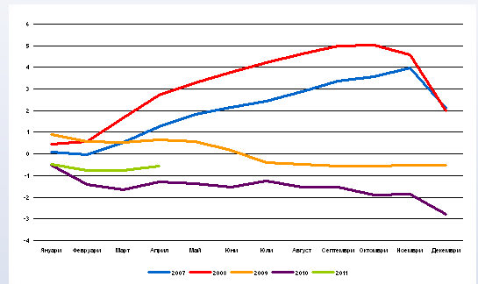

*Източник: НСИ

През април 2011 г. Централна Банка преведе дивидент от 200.9 млн. лв., което беше по-малко от планираните 300 млн.лв., а и от дивидента за миналата година на стойност от 354.7 млн. лв. Причина за по-малкия дивидент е, че печалбата на БНБ през 2010 г. бе основно формирана от финансови печалби от преоценка на златните активи на банката, а по закон тези печалби не влизат в базата за определяне на дивидента.
През април е реализиран годишен растеж на приходите в бюджета с 37 %, което основно се дължи на постъпленията от акцизи. Данните на Министерство на финансите показват, че нарастването на приходите от акцизи се дължи главно на по-ниския възстановен акциз в сравнение с миналата година.
Приходите от ДДС също нарастват рязко с 16.0 % през април основно в резултат на високи цени на внасяния петрол. Като цяло, общите бюджетни приходи нараснаха с 4.2 % на годишна база през месеца като доброто изпълнение на данъчните приходи до голяма степен компенсира по-ниския преведен дивидент от БНБ.
Изпълнението на приходите през април бе изцяло засенчено от рязко нарастване на разходите. Те се увеличиха с 14.3 %. Правителството изплати земеделските субсидии през април тази година, докато плащанията през 2010 г. бяха през януари.

Лихвен риск
Лихвеният риск е свързан с възможни, евентуални, негативни промени в лихвените нива, установени от финансовите институции в Република България.
На свое заседание, проведено на 07.04.2011 г. Европейската Централна Банка увеличи основният лихвен процент в Еврозоната до 1.25 %. Година и 11 месеца основният лихвен процент се задържа на ниво от 1 %, като целта на банката бе да стимулира кредитирането и по този начин да подпомогне икономиката.
На заседание, проведено в Хелзинки, на 05.05.2011 г. Управителният съвет на Европейската Централна Банка взе решение лихвеният процент по основните операции по рефинансиране и лихвените проценти по пределното кредитно улеснение и депозитното улеснение да останат непроменени – съответно 1,25 %, 2,00 % и 0,50 %.
Основните лихвени проценти на Българска Народна Банка от началото на годината до края на второто тримесечие на 2011 г. са представени в следната таблица:

Месец | Лихвен процент
Януари 2011 г. | 0.18 %
Февруари 2011 г. | 0.19 %
Март 2011 г. | 0.18 %
Април 2011 г. | 0.19 %
Май 2011 г. | 0.21 %
Юни 2011 г. | 0.22 %
*Източник: БНБ

Инфлационен риск и загуба на стойност

Инфлационният риск представлява всеобщо повишаване на цените, при което парите се обезценят и съществува вероятност от понасяне на загуба от домакинствата и фирмите.
Според данни на Националния статистически институт индексът на потребителските цени за месец Април 2011 г. спрямо Март 2011 г. е 100.2 %, т.е. месечната инфлация е 0.2 %. Инфлацията от началото на годината (април 2011 г. спрямо декември 2010 г.) е 2.7 %, а годишната инфлация за април 2011 г. спрямо април 2010 г. е 4.6 %. Основен принос за увеличението на индекса на потребителските цени, който измерва изменението на цените на стоките и услугите, използвани от българските домакинства за лично потребление, има увеличението на цените в групата „Хранителни продукти и безалкохолни продукти”.
Хармонизираният индекс на потребителските цени за месец Април 2011 г. спрямо март 2011 г. е 99.9 %, т.е. месечната инфлация е -0.1 %. Инфлацията от началото на година ( април 2011 г. спрямо декември 2010 г.) според ХИПЦ е 1.3 %, а годишната инфлация за април 2011 г. спрямо април 2010 г. е 3.3 %. Средногодишната инфлация за периода май 2010 г. – април 2011 г., спрямо периода май 2009 г. – април 2010 г. е 3.7 %.
Основна причина за намалението на хармонизирания индекс на потребителските цени, който измерва изменението на цените на стоките и услугите, използвани от всички домакинства на територията на страната (включително чуждестранните), е намалението на цените в групата „Транспорт”. Различният обхват на индекса на потребителските цени и хармонизирания индекс на потребителските цени и съответно различната структура на потреблението са причина за различните стойности на двата индекса.
Инфлацията, измерена чрез ИПЦ, по месеци
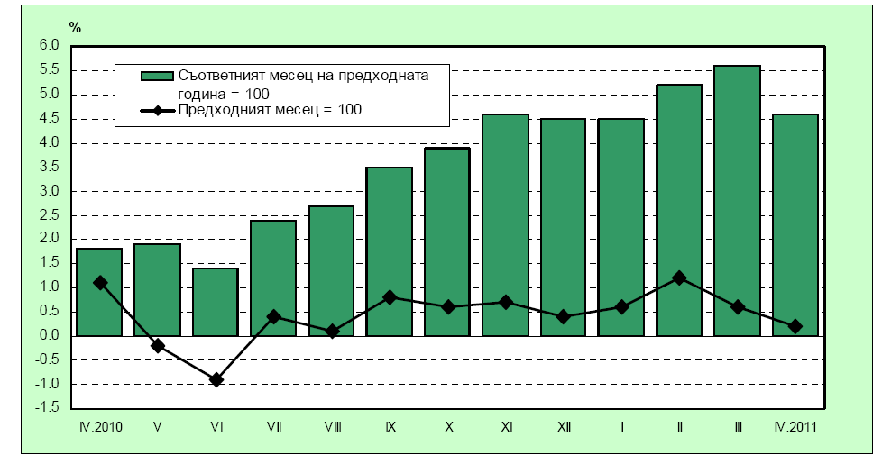

*Източник:НСИ

Индексът на потребителските цени за месец май 2011 г. спрямо април 2010 г. е 100.0 %, т,е месечната инфлация е 0.0 %. Инфлацията от началото на годината (май 2011 г. спрямо декември 2010 г. ) е 2.6 %, а годишната инфлация за май 2011 г. спрямо май 2010 г. е 4.8 %. Средногодишната инфлация за периода юни 2010 г. май - 2011 г. спрямо юни 2009 г.- май 2010 г. е 4.0 %.
Храмонизираният индекс на потребителските цени за месец май 2011 г. спрямо април 2011 г. е 100.1 %, т.е. месечната инфлация е 0.1 %. Инфлацията от началото на годината (май 2011 г. спрямо декември 2010 г. ) е 1.4 %, а годишната инфлация за май 2011 г. спрямо май 2010 г. е 3.4 %. Средногодишната инфлация за периода юни 2010 г. май - 2011 г. спрямо юни 2009 г.- май 2010 г. е 3.7 %.
Индексът на потребителските цени (ИПЦ) за юни 2011 г. спрямо май 2011 г. е 99.1%, т.е. месечната инфлация е минус 0.9%.
Инфлацията, измерена чрез ИПЦ, по месеци
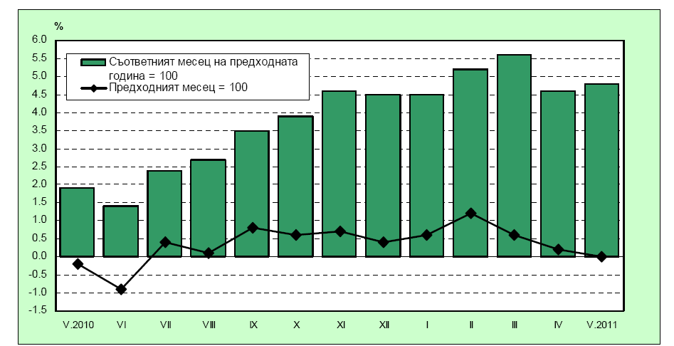

*Източник:НСИ

Инфлацията в страната, измерена чрез ИПЦ – от началото на годината до края на второто тримесечие

Месец | % на инфлацията
Януари 2011 г. | 0.5 %
Февруари 2011 г. | 0.6 %
Март 2011 г. | 0.6 %
Април 2011 г. | 0.2 %
Май 2011 г. | - %
Юни 2011 г. | -0.9 %

Политически риск

Политическият риск е свързан със стабилността на правителството на страната и с евентуални промени в неблагоприятна посока на водената от него дългосрочна външна и вътрешна икономическа политика, които биха могли да повлияят негативно върху инвестиционната среда.
Нестабилност продължава да създава липсата на конкретно приложение на мерките, които ще доведат до справяне на правителството с последиците от финансовата криза, както и до спазване на основните изисквания на Европейския съюз относно прозрачност при разходването на публични средства, борбата с корупцията, независимостта и ефективност на съдебната система. Неспазването на поставените от ЕС изисквания би могло да доведе до задействане на предпазни клаузи и последващо отклоняване и/или намаляване на средствата от Евро фондовете.
Политическият риск ще се увеличи в случай, че правителството не успее да предприеме адекватни мерки за ограничаване на негативните последици на финансовата и икономическа криза в страната.
Други фактори, които също влияят на този риск, са евентуалните законодателни промени и в частност тези, които касаят стопанския и инвестиционния климат в страната.

НЕСИСТЕМАТИЧНИ РИСКОВЕ

Секторен риск

В следствие на въздействието на икономическата криза, рекламната и печатарската индустрия в България се сблъска със сериозни проблеми - намалели поръчки, нарастване на дела на по-нискокачествените, но за сметка на това, по-евтини печатни материали и услуги и дори отлив на клиенти. Повечето от секторите на икономиката, които най-силно изпитват последиците от икономическата криза, ограничиха рекламните си разходи, което респективно оказа влияние и върху дейността на редица графични и рекламни студия и печатни бази.
БИЛБОРД АД и дружествата от неговата икономическа група са зависими най-вече от общите тенденции в сектора на печатарството, маркетинга и рекламата. Тъй като размера на инвестициите в маркетинг са въпрос на мениджърско решение и зависят от размера и разпределението във времето на паричните потоци на самия клиент и цялостната конюнктура на сектора, в който оперира рекламодателя, БИЛБОРД АД и дружествата от неговата икономическа група са пряко зависими от цикличността на икономиката. Забавянето в ръстовете на българската икономика, съответно намаляването на разходите за реклама и печат могат да имат съществено негативно влияние върху приходите и печалбата на компанията.
Този риск е донякъде компенсиран от възможностите на дружеството да развие присъствието си на пазара на съседни страни (Гърция, Сърбия, Румъния), където предлаганата от него печатна продукция би могла да бъде реализирана на по-високи цени. Също така широките производствени възможности и ноу-хау биха позволили на БИЛБОРД АД бързо да се пренасочи към нови търсени продукти и услуги, в случай на промяна в структурата на търсенето.
Предимство за дружеството е новото и модерно технологично оборудване, което дава възможност на БИЛБОРД АД да реализира продукция с много високо качество. На практика, в това отношение кръгът от конкуренти на БИЛБОРД АД на територията на страната, които разполагат с техническа и технологична възможност да произвеждат печатни продукти с такова качество, е много ограничен.
Допълнителни предимства са окончателно въведената в експлоатация през годината високотехнологична печатна линия в гр. Варна, която се очаква допълнително да разшири пазарното присъствие на БИЛБОРД АД и дружествата от групата както извън територията на България, така и на местния пазар и сериозното увеличаване на обема на Метро-рекламата в резултат на окончателното завършване и пускане в експлоатация на първия диаметър на Софийското метро.

Риск от навлизане на нови технологии

БИЛБОРД АД и дружествата от неговата икономическа група са в постоянен процес на инвестиране в ново оборудване, което осигурява възможността производството да е в синхрон с тенденциите на развитие на технологичните процеси. Практиката показва, че по-съществена промяна в използваните технологии в този сектор настъпва за не по-малко от 5 години, като по-старите технологии не биват цялостно изместени от новите. Това дава възможност за поетапно интегриране на нови технологии, когато такива се появят.Относно рискът от навлизане на други, вече съществуващи, но неприлагани в България, технологии на печат, като например ротопечат, следва да се отбележи, че за да бъдат подобни технологии рентабилни се изискват много по-големи обеми на еднократните поръчки, което обуславя различното поле на приложение на тези технологии, и факта, че те практически не са конкурентни в сегментите, в които оперират дружествата от икономическата група на БИЛБОРД АД.

5. ИНФОРМАЦИЯ ЗА СКЛЮЧЕНИ ГОЛЕМИ СДЕЛКИ МЕЖДУ СВЪРЗАНИ ЛИЦА ПРЕЗ ВТОРОТО ТРИМЕСЕЧИЕ НА 2011 г.

През отчетното тримесечие БИЛБОРД АД и дружествата от групата не са сключвали големи сделки със свързани лица извън рамките на групата.

11.08.2011 г. За БИЛБОРД АД: ………………………..
гр. София Стефан Генчев
/Изпълнителен директор/

